|  |  |  |
| --- | --- | --- |
| JBC-Net. Host Controller | 7 de diciembre  2016 | |
| **JBC Soldering SL** | |  |

Histórico de versiones

|  |  |  |  |
| --- | --- | --- | --- |
| *Versión:* **1.0.0** | | *Autor:* **Andrés Di Giovanni** | *Fecha:* **28/11/2016** |
|  | *Descripción:* Versión inicial | | |

|  |  |  |  |
| --- | --- | --- | --- |
| *Versión:* **1.1.0** | | *Autor:* **Andrés Di Giovanni** | *Fecha:* **07/12/2016** |
|  | *Descripción:* Actualización del diagrama de la arquitectura y de la base de datos | | |

Contenido

1 Arquitectura 4

2 Actualización de la base de datos 5

3 Esquema base de datos 7

# Arquitectura

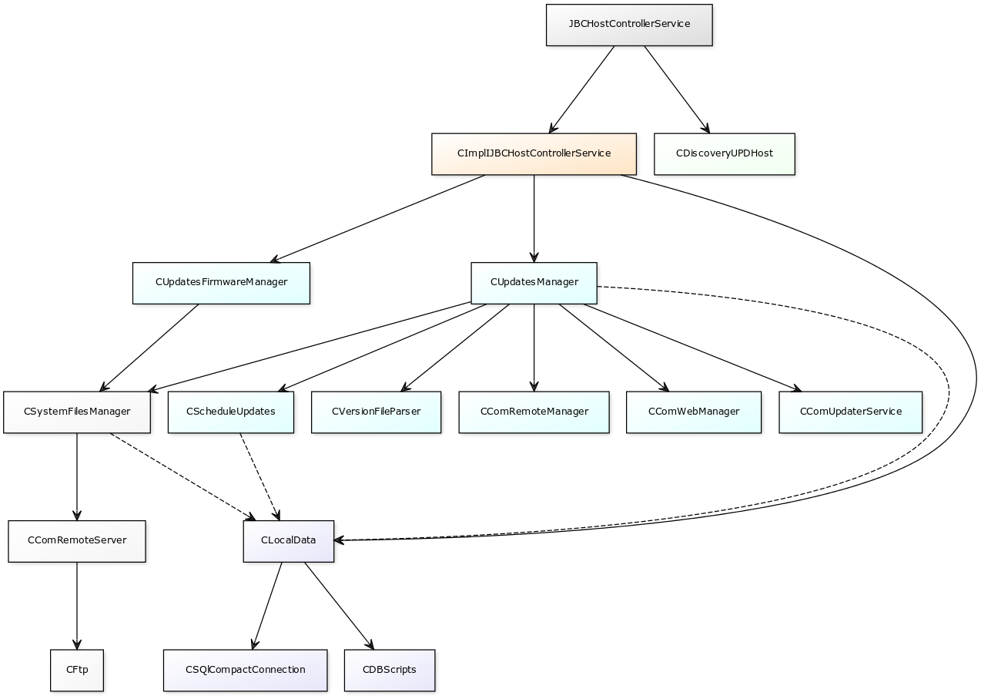

Se compone principalmente de las diferentes partes:

1. **JBCHostControllerService**. Es una interfaz que proporciona acceso a los métodos de la aplicación a través de una API.
2. **CDiscoveryUDPHost**. Se encarga de dar visibilidad al servicio para que pueda ser descubierto por búsquedas UDP.
3. **CLocalData**. Almacena los datos que deben de permanecer invariables ante actualizaciones.
4. **CUpdatesManager**. Contiene la lógica de control de las actualizaciones, así como de la comunicación con los elementos del sistema que es posible actualizar.
5. **CUpdatesFirmwareManager**. Se encarga de descargar las actualizaciones de firmware de las estaciones desde un servidor remoto y proporcionar la versión apropiada según el modelo de estación.
6. **CSystemFilesManager**. Se encarga de acceder a la carpeta de ficheros apropiada (ftp en el servidor remoto de JBC o carpeta local) según la configuración.

# Actualización de la base de datos

El *Host Controller* dispone de una base de datos en donde almacena, entre otras cosas, el número de versión de software de todos los componentes que forman la red *JBC-Net*.

Para cada versión del *JBC-Net* se crea una carpeta con el número de versión en formato “*XXYYZZWW*”, cada una de estas carpetas contiene dos archivos: un archivo de creación de la base de datos, que se ejecuta una única vez al instalar la aplicación ya que la base de datos todavía no existe; y un archivo de actualización, que contiene los scripts SQL necesarios para realizar la actualización incremental.

Por ejemplo, si instalamos la versión 3.17.2.0 se ejecutaría el script de creación que está en la carpeta *03170200*. Si más adelante queremos actualizar a la versión 3.18.3.0 se ejecutarían, en este orden, los archivos de actualización que están en las siguientes carpetas: *03180100*, *03180200* y *03180300*.



Proceso de creación una nueva base de datos:

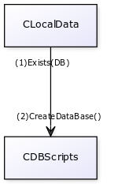

1. En el proceso de inicialización de *CLocalData* detecta si existe una base de datos.
2. Al no existir se ejecuta el proceso de creación.

Proceso de actualización de la base de datos:

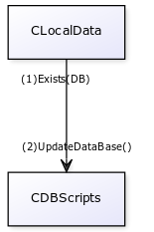

1. En el proceso de inicialización de *CLocalData* detecta si existe una base de datos.
2. Al existir, comprueba la versión actual (versión de ensamblado contra versión guardada en base de datos) y ejecuta los distintos scripts de actualización.

# Esquema base de datos

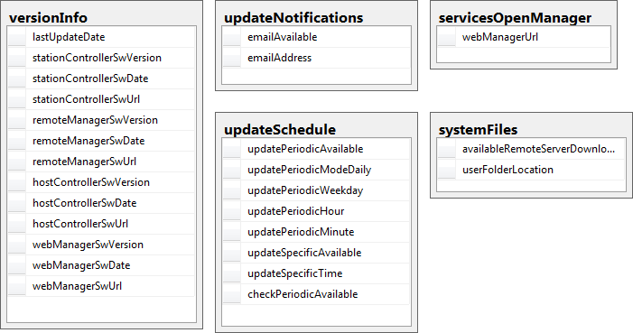

* **versionInfo**
  + lastUpdateDate: Fecha de la última actualización realizada.
  + stationControllerSwVersion: Versión del *Station Controller*(SC) instalado.
  + stationControllerSwDate: Fecha de publicación del paquete de actualización del SC.
  + stationControllerSwUrl: Url relativa del paquete de actualización del SC.
  + remoteManagerSwVersion: Versión del *Remote Manager*(RM) instalado.
  + remoteManagerSwDate: Fecha de publicación del paquete de actualización del RM.
  + remoteManagerSwUrl: Url relativa del paquete de actualización del RM.
  + hostControllerSwVersion: Versión del *Host Controller* (HC) instalado.
  + hostControllerSwDate: Fecha de publicación del paquete de actualización del HC.
  + hostControllerSwUrl: Url relativa del paquete de actualización del HC.
  + webManagerSwVersion: Versión del *Web Manager*(WM) instalado.
  + webManagerSwDate: Fecha de publicación del paquete de actualización del WM.
  + webManagerSwUrl: Url relativa del paquete de actualización del WM.
* **updateNotifications**
  + emailAvailable: Habilitación del envío de emails para las notificaciones de actualización.
  + emailAddress: Dirección de correo para las notificaciones de actualización.
* **updateSchedule**
  + updatePeriodicAvailable: Habilitación de las actualizaciones periódicas.
  + updatePeriodicModeDaily: Modo de actualizaciones periódicas (diaria/semanal).
  + updatePeriodicWeekday: Día de la semana para las actualizaciones periódicas.
  + updatePeriodicHour: Hora para la realización de las actualizaciones periódicas.
  + updatePeriodicMinute: Minuto para la realización de las actualizaciones periódicas.
  + updateSpecificAvailable: Habilitación de una actualización programada.
  + updateSpecificTime: Hora y fecha para la realización de una actualización programada.
  + checkPeriodicAvailable: Habilitación de la comprobación automática de actualizaciones.
* **servicesOpenManager**
  + webManagerUrl: Dirección IP del *Web Manager* instalado.
* **systemFiles**
  + availableRemoteServerDownload: Habilitación del servidor de JBC para la descarga de actualizaciones.
  + userFolderLocation: Url de los paquetes de actualización definida por el usuario.